考生APP操作指南

第一步、APP安装

1．1扫描二维码，右上角点击在浏览器中打开，下载安装APP。

1．2或者 APP应用商店搜索“国家医学电子书包”，直接安装。
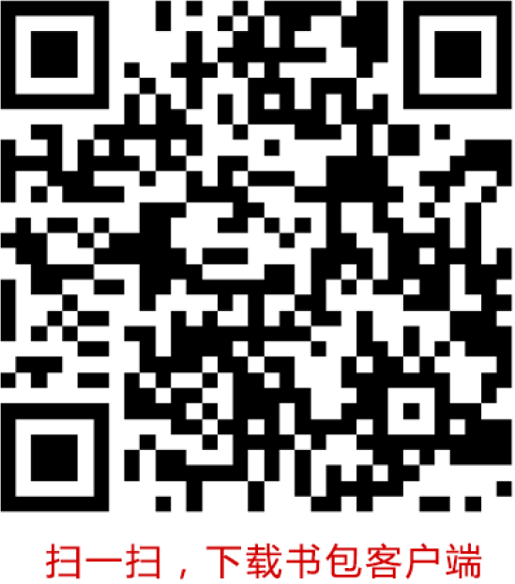

1．3 安装好之后登陆APP，先退出游客登陆，然后用手机号注册并登陆系统。
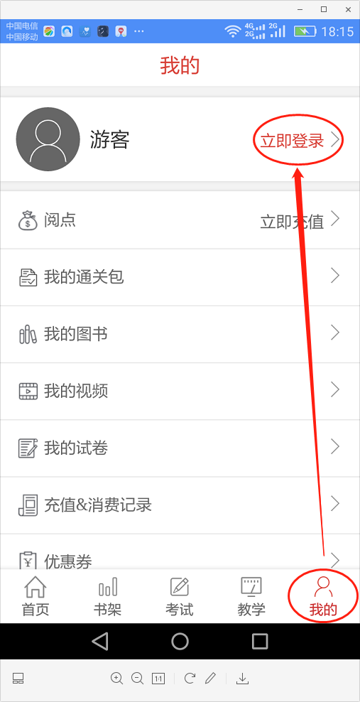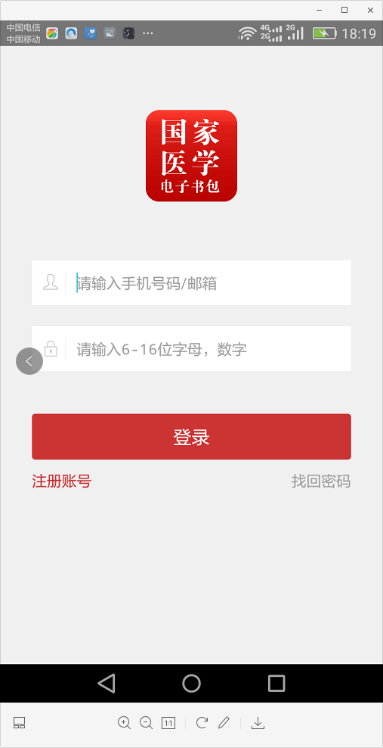

第二步、考前准备
点击下方“考试”，点击‘我的考试’，再点‘考试码参加考试’，并输入本场考试码，核对并完善本人关键信息（姓名、手机号、身份证号）后按底部提交按钮，然后进行考前签到，最后等待考试开始，如下图。
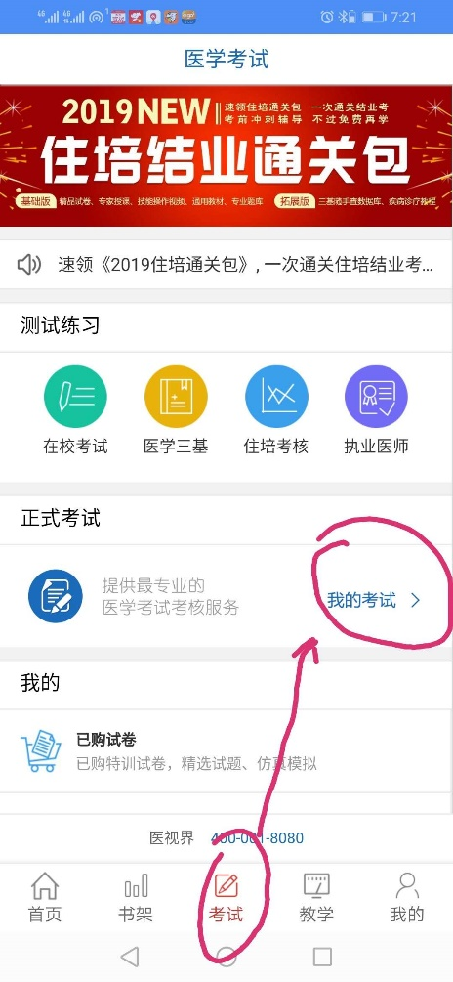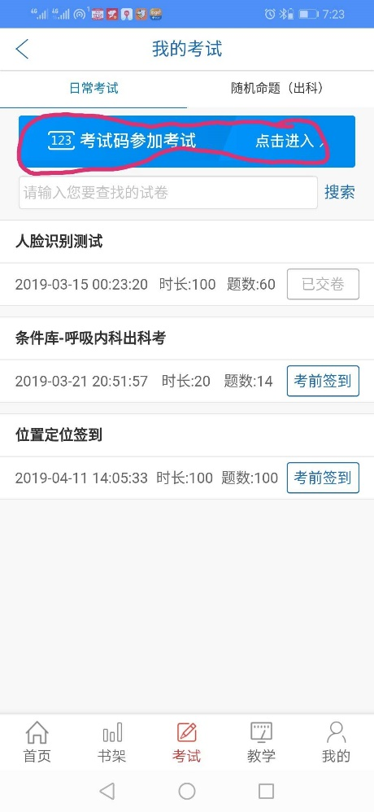

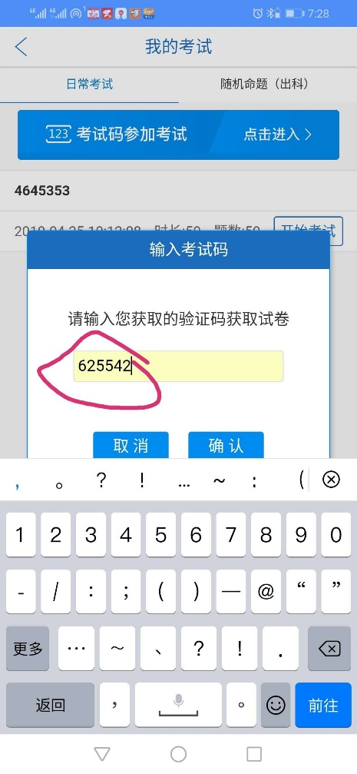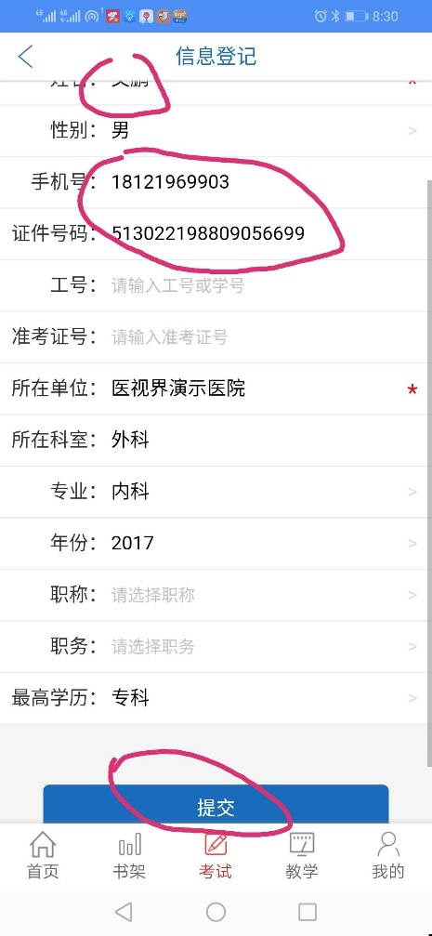
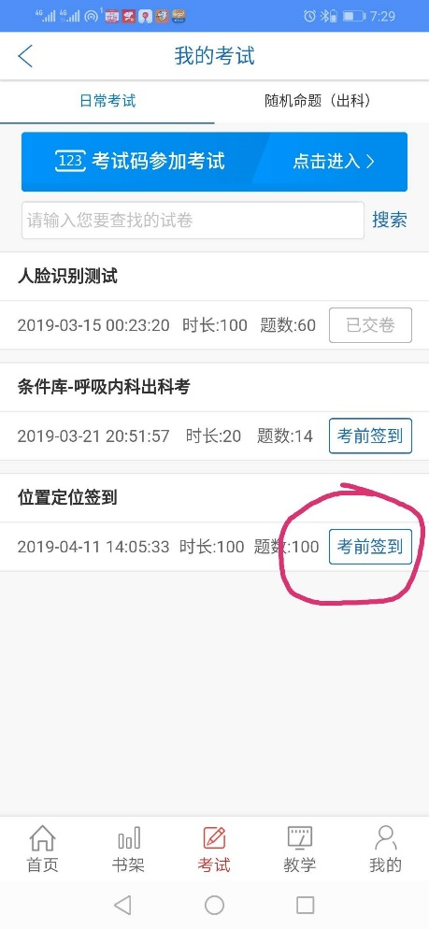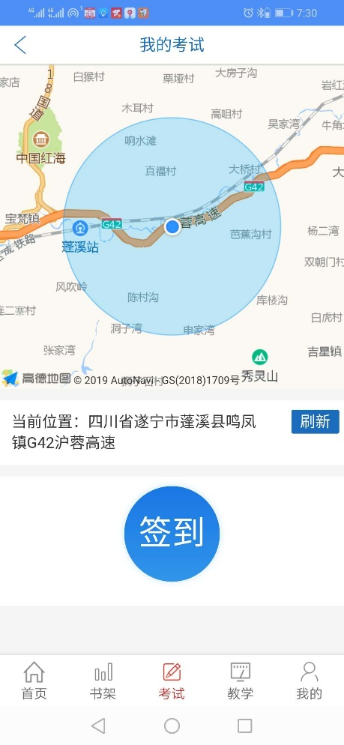

第三步、开始考试，防作弊，交卷。
点击“开始考试”，核对考生信息，进入考试界面。
考试过程中禁止切换进程或截图等操作，否则系统会自动锁定考试界面，需监考老师帮忙解锁，每人最多有5次解锁机会，超过即自动交卷。
答题结束后，点击上方‘交卷’按钮进行交卷。
